
Charte des membres de la Pastorale Santé –
Équipe d’aumônerie du domicile et en Ehpad

L’équipe d’aumônerie du domicile du diocèse d’Annecy est à la fois un service d’Eglise et un service de l’établissement lorsqu’il s’agit d’intervenir en Ehpad, maison sénior …
Elle se compose de personnes envoyées par le diocèse / la paroisse.

Dans le respect de la mission de visiteur pour la Pastorale santé et l’aumônerie du domicile, les membres de l’équipe s’engagent à respecter les points ci-dessous :

- Envoyé au nom de l’Église – Je m’engage à :
- Travailler en lien avec les autres membres de l’équipe, les référents et en accord avec la Pastorale diocésaine de la santé.
- Participer à la vie d’équipe (rencontres d’équipes, célébrations, relectures…).
- Suivre les formations et rencontres proposées par la Pastorale santé (formation initiale du visiteur et rencontre de zone).
- Relire sa mission chaque année avec un responsable (référent de l’aumônerie pour la paroisse, acteur de la Pastorale santé).

- À titre individuel, Je m’engage à :
- Ne pas intervenir dans les domaines médicaux, paramédicaux et administratifs,
- Ne pas faire de prosélytisme : il ne s’agit pas de convertir, mais d’entendre les besoins exprimés (humains, religieux, spirituels).
- Cultiver une écoute attentive : ne pas vouloir imposer ses idées et s’abstenir de tout jugement de valeur sur la personne visitée
- Avoir la régularité et l’assiduité de présence nécessaires au bon fonctionnement de l’équipe (prévenir de son absence le cas échéant.)
- Ne pas accepter d’argent

  - En tant que membre de l’aumônerie du domicile visitant au domicile individuel de la personnes visitée, je m’engage à :
- Prendre rendez-vous avec la personne à visiter
- Annuler auprès de la personne visitée dans le cas où je ne peux pas honorer mon rendez-vous

  - En tant que membres de l’aumônerie du domicile dans un établissement – Je m’engage à :

- Proposer, en lien avec les personnels, une rencontre, une écoute, un soutien à toute personne (préciser : malade, résident…) et à son entourage dans le respect des convictions et des opinions de chacun. S’assurer que toutes les personnes peuvent être rencontrées et se renseigner s’il y a des besoins ou demandes plus particuliers

- Répondre aux demandes religieuses et/ou spirituelles et rendre présente l’Eglise auprès des personnes touchées par la maladie, le handicap ou par le grand âge et également auprès de leur famille/proches.

- Respecter la confidentialité des informations qui pourraient me parvenir concernant tant l’établissement et le personnel que la personne résidente elle-même et ses proches.

- Respecter le secret concernant ce qui m’est confié par la personne rencontrée, sauf en cas de mise en danger d’autrui

- Respecter les consignes du service : horaires de visite, hygiène, soins…
- Porter un badge de l’aumônerie permettant d’être identifié

- Signaler à l’un des membres du personnel ma présence dans le service

☐ Je m’engage à fournir un extrait de casier judiciaire B3 à la Pastorale Santé.
☐Je déclare n’appartenir à aucune association ou mouvement dénoncé par l’ADFI (Association de défense des familles et des individus) ou le CCMM (Centre de documentation, d’éducation et d’action contre les manipulations mentales).

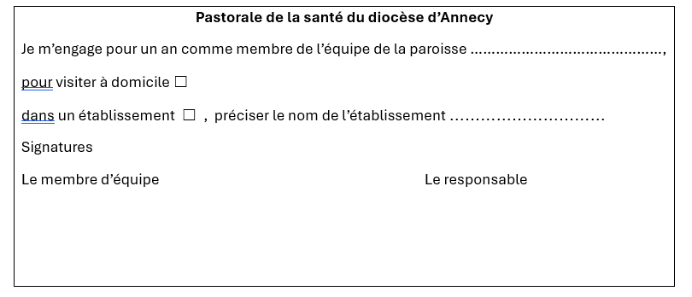

ANNEXE

Cette annexe a pour but d’aider les référents de paroisse, l’équipe d’aumônerie, à discerner les demandes de nouvelles personnes souhaitant visiter. Elle peut également aider à discerner les personnes à appeler.

DÉfinition de la mission
Les membres les équipes d’aumônerie du domicile s’engagent dans une mission d’écoute et d’accompagnement.
Voici une liste non exhaustive des qualités de ses membres :
- La discrétion dans ses attitudes, dans sa façon d’agir et de parler, dans ses jugements. Pouvoir entrer et sortir de la vie des gens sur la pointe des pieds et savoir aussi garder le secret des échanges partagés.
- S’écouter : une bienveillance avec soi-même pour tenir dans la mission. Prendre soin de soi pour prendre soi des autres.
- Le respect des personnes jusque dans leurs différences, convictions et croyances ; avoir la souplesse suffisante pour les accompagner sans les bousculer dans leur chemin.
- L’humilité, la capacité de se remettre en question.
- L’aptitude à travailler en équipe.
- Une grande ouverture d’esprit : L’écoute sera attentive, non directive, autrement dit décentré de nous-même, de nos certitudes, de nos expériences.
- De la neutralité à tous niveaux : non-activisme idéologique, dogmatique, philosophique, politique ou religieux. Ils doivent être conscients de la vulnérabilité des personnes visitées.
Ces conditions d’admission au sein de l’équipe des bénévoles peuvent sembler exigeantes, mais des personnes sont capables de répondre à ces qualifications. Nous ne désirons pas former des bénévoles professionnels ; en revanche, nous demandons à l’équipe de travailler de façon professionnelle.

